CURRICULUM VIT AE 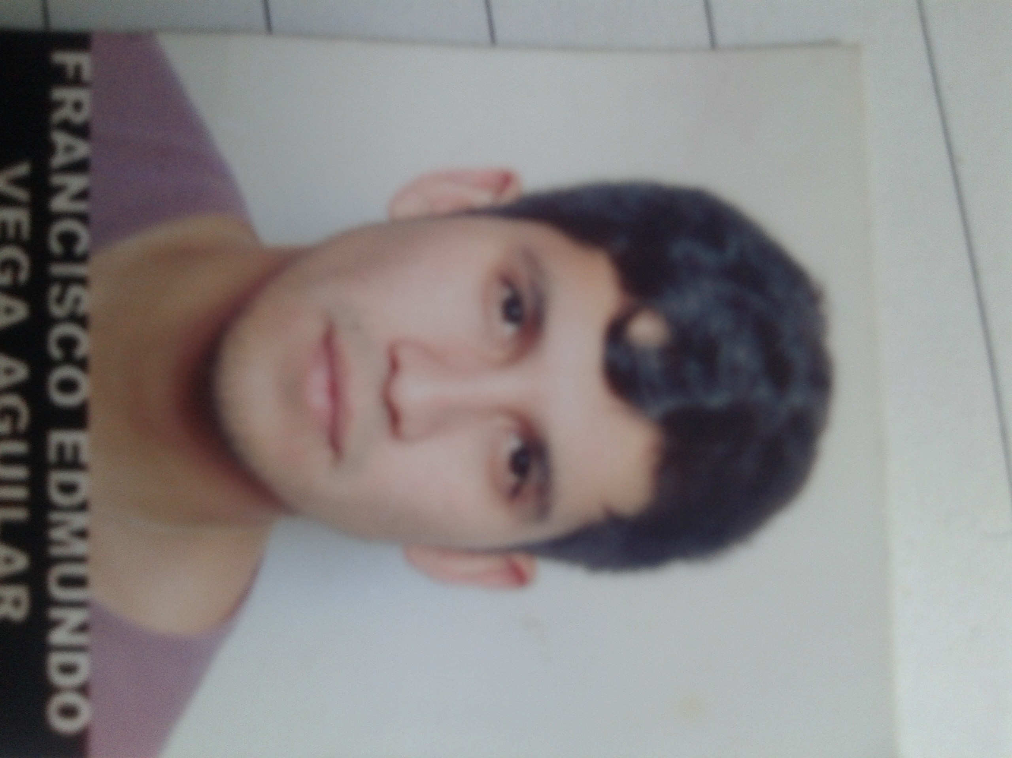

Francisco Edmundo Vega Aguilar
Rut: 17.734.939-9, Nacionalidad: Chilena
Estado Civil: soltero
Fecha de nacimiento: 16 de septiembre de 1990
Dirección: Manuel Montt 843, Villa Covadonga Antofagasta
Celular: 50142398, Mail: fcovegapr@gmail.com

PRESENTACIÓN

Profesional responsable, altamente motivado y orientado al cumplimiento de objetivos. Mis funciones están orientadas a la gestión en prevención de riesgos, orden, higiene y seguridad ocupacional.

- Profesional con iniciativa, creatividad y motivación.
- Perseverancia para el logro de objetivos.
- Capacidad para trabajar bajo presión.
- Excelente relación laboral, comunicativa y de trabajo en equipo.

ANTECEDENTES ACADÉMICOS

Año 2014, Instituto Profesional AIEP, De La Universidad Andrés Bello, II Región. Actualmente me encuentro estudiando 4° año la carrera de Ingeniería en Prevención de Riesgos.

Año 2012 - 2014, Instituto Profesional AIEP, de la Universidad Andrés Bello, II Región. Egresado de la carrera de Técnico en Prevención de Riesgos.

. Año 2009, Educación Media Completa, Instituto Superior de Comercio, Antofagasta. Egresado de la Especialidad de Administración.

EXPERIENCIA LABORAL
- Septiembre, 2012: Bodeguero Enjoy Antofagasta
- Enero, 2013: Ejecutivo Atención Al Cliente (La Polar)
- Abril, 2013: Administrativo Mantención Trexval S.A
- Enero, 2014 – Enero 2015 Reponedor CCU

CURSOS Y SEMINARIOS.

Curso de Interpretación de planos: 60 horas Programa franquicia tributaria 14 de agosto 2014

Curso Merchandising Operativo

OTROS ANTECEDENTES

Conocimientos Informáticos
Microsoft Windows, Microsoft Office, Microsoft Internet Explorer.

Conocimiento en idiomas
Ingles – Basico –Intermedio.

Disponibilidad Inmediata

